सहकार महर्षी भाऊसाहेब संतूजी थोरात कला, विज्ञान व वाणिज्य महाविद्यालय, संगमनेर
इतिहास विभाग
जयंती महोत्सव १२ जानेवारी २०१९ (शनिवार)
(राजमाता जिजाऊ साहेब, स्वामी विवेकानंद, स्व. भाऊसाहेब थोरात जयंती)

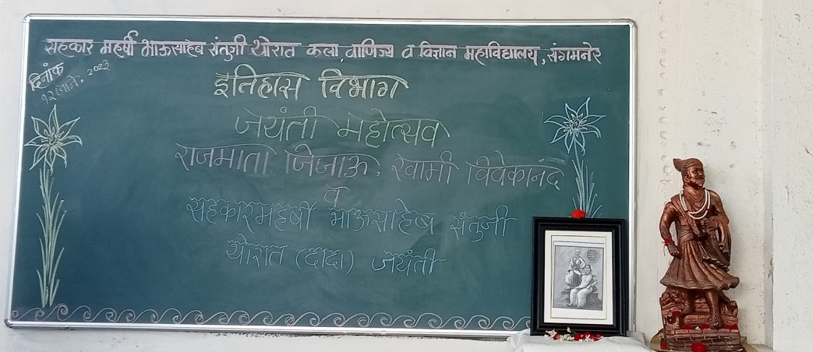

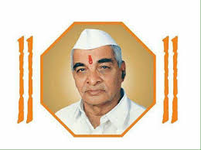
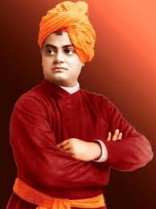
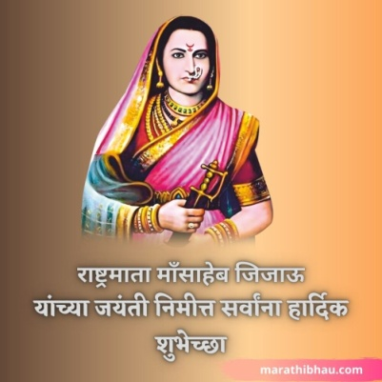

एस.एम.बी.एस.टी. महाविद्यालयातील इतिहास विभागाच्या वतीने राजमाता जिजाऊ व स्वामी विवेकानंद व स्व. भाऊसाहेब थोरात जयंती उत्साहाने साजरी करण्यात आली. राजमाता जिजाऊ यांच्या प्रतिमांचे पूजन करुन कार्यक्रमाला सुरुवात झाली. या कार्यक्रम प्रसंगी इतिहास विभाग प्रमुख प्रा.डॉ. राजदेव टी.बी., प्रा. स्नेहल थिटमे व सर्व इतिहास विभागातील विद्यार्थी या कार्यक्रमासाठी उपस्थित होते. यावेळी प्रा.डॉ. राजदेव टी.बी. यांनी आपल्या भाषणात सांगितले कि, छत्रपती शिवाजी महाराज आणि छत्रपती संभाजीराजे यांना घडविणाऱ्या जिजाऊ तसेच युवकांना चारित्र्यसंपन्न आणि ध्येयवादी आयुष्यासाठी प्रेरणा देणारे स्वामी विवेकानंद व सहकार महर्षी भाऊसाहेब थोरात उर्फ दादा यांची जयंती एकाच दिवशी असणे हा एकप्रकारे योगायोगच आहे. राजमाता जिजाऊ यांनी एक पत्नी, माता आणि राज्यकर्त्या या तीनही जबाबदाऱ्या अगदी समर्थपणे व आदर्शवत पार पाडल्या. रयतेच्या मनामध्ये स्वराज्य व स्वाभिमानाची ज्योत चेतवून ती अखंड धगधगती ठेवण्याचे महान कार्य ज्यांनी केले त्या राष्ट्रमाता जिजाऊ माँसाहेब. तसेच नरेंद्र विश्वनाथ दत्त ज्यांना आपण स्वामी विवेकानंद म्हणतो. एक तेजस्वी अस व्यक्तिमत्त्व. ज्यांनी जगाला खरं अध्यात्म काय आहे? ते समजून सांगितले. युवक कसा असावा याबाबत विवेकानंदांचा जगाला संदेश सांगितला. याचबरोबर थोर स्वातंत्र्य सेनानी स्व. दादांच्या कार्याविषयी देखील माहिती अधोरेखित केली कि, स्वातंत्र्य चळवळीत या महाराष्ट्रातील प्रत्येक जिल्ह्यात स्वतःच्या जीवाची कुर्बानी द्यायला अनेक जन तयार होते. यातीलच या स्वातंत्र्यवीरांच्या यादीत अहमदनगर जिल्यात ज्यांचे नाव ठळकपणे घेता येईल असे स्व. दादा. म्हणजेच भाऊसाहेब थोरात. हे स्वातंत्र्य चळवळीतील एक धगधगता निखारा होता. स्वातंत्र्य चळवळीत त्यांनी स्वतःला झोकून दिले. असे आपल्या भाषणात डॉ.राजदेव सर यांनी सांगितले.

या कार्यक्रमाचे प्रास्ताविक व आभार प्रा.स्नेहल थिटमे यांनी केले. इतिहास विभागातील एकूण २१ विद्यार्थी या कार्यक्रमासाठी उपस्थित होते.

Photos of the event

Image worship by Dr.Rajdev Sir While guiding the students, Dr.Rajdev Sir
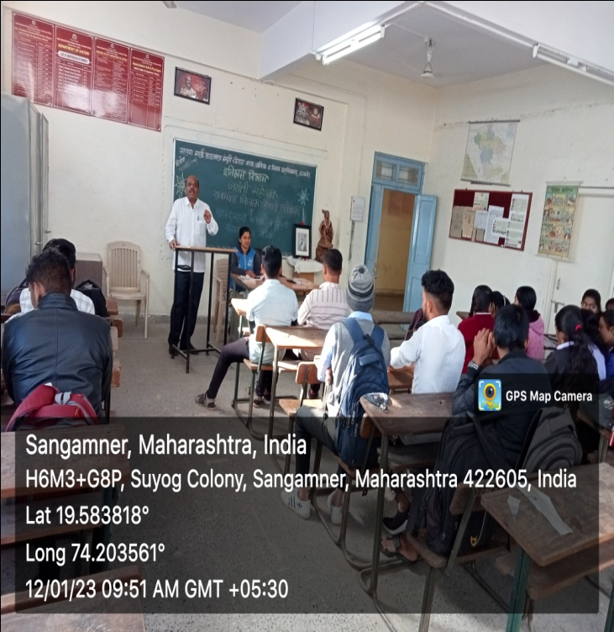
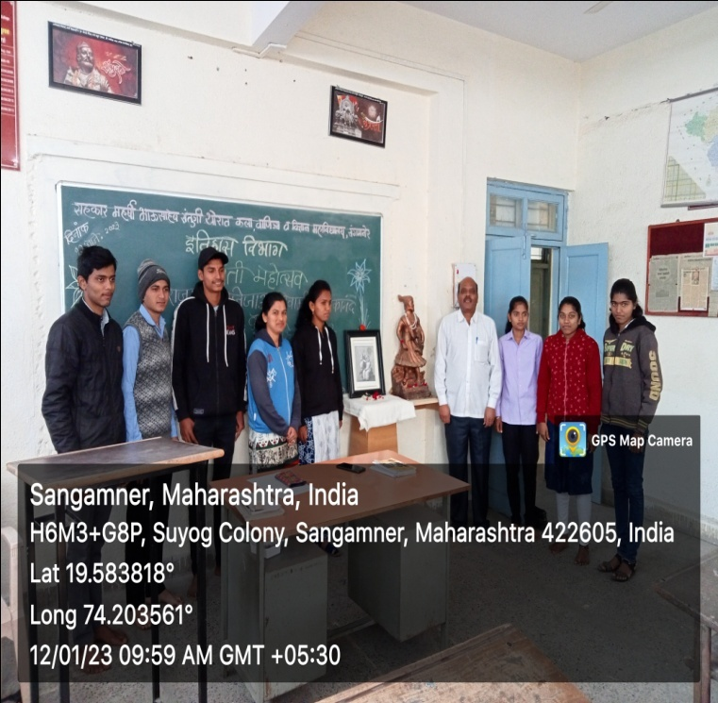

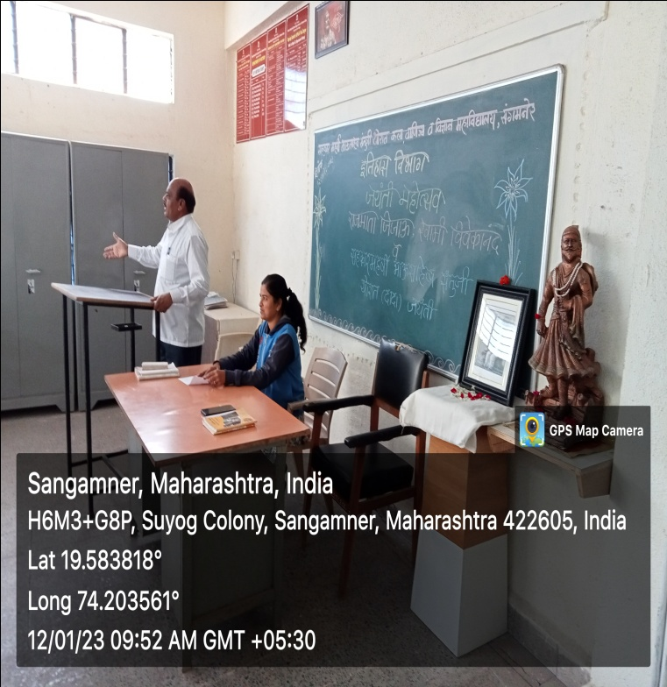
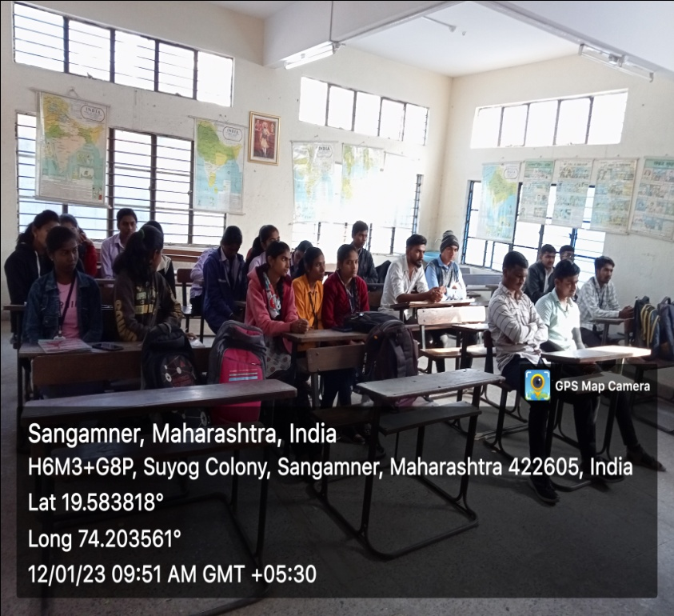

Sahakar Maharshi Bhausaheb Santuji Thorat of Art‘s Science
& Commerce College, Sangamner
Department Of History
Jayanti Mahotsav Thursday, 12 January 2023
(Rajmata Jijau Saheb, Swami Vivekanand, Swa.Bhausaheb Santuji Thorat Jayanti)

Rajmata Jijau and Swami Vivekananda on behalf of History Department in S.M.B.S.T. College and Mr. Bhausaheb Thorat's birth anniversary was celebrated with enthusiasm. The program started by worshiping the images of Rajmata Jijau. On the occasion of this program, Head of History Department Prof. Dr. Rajdev TB, Prof. Snehal Thitme and all students of history department were present for this program. At this time Prof.Dr. Rajdev T.B. In his speech, he said that it is a coincidence that the birth anniversary of Swami Vivekananda and Sahakar Maharshi Bhausaheb Thorat, who made Chhatrapati Shivaji Maharaj and Chhatrapati Sambhaji Raje, and who inspired the youth to lead a life of character and purpose, is a coincidence. Rajmata Jijau fulfilled all the three responsibilities of a wife, mother and ruler very efficiently and exemplary. Rashtramata Jijau Maasaheb, who did the great work of awakening the flame of self-rule and self-respect in the minds of the rayat and keeping it burning continuously. Also Narendra Vishwanath Dutt whom we call Swami Vivekananda. A brilliant personality. What is true spirituality in the world? He understood it. Vivekananda's message to the world about how a youth should be. Along with this, the great freedom fighter himself. Information about Dada's work also highlighted that many people were ready to sacrifice their lives in every district of Maharashtra in the freedom movement. In the list of these freedom fighters, one whose name can be prominently mentioned in Ahmednagar district. grandfather That is Bhausaheb Thorat. It was a burning ember in the freedom movement. He devoted himself to the freedom movement. Dr. Rajdev Sir said this in his speech.
Introduction and vote of thanks for this program was done by Prof. Snehal Thitme. A total of 21 students from the Department of History attended the event.

